Crucero por el Caribe Sur Partiendo de San Juan

**A bordo de Disney Magic 7-14 de Noviembre 2025**

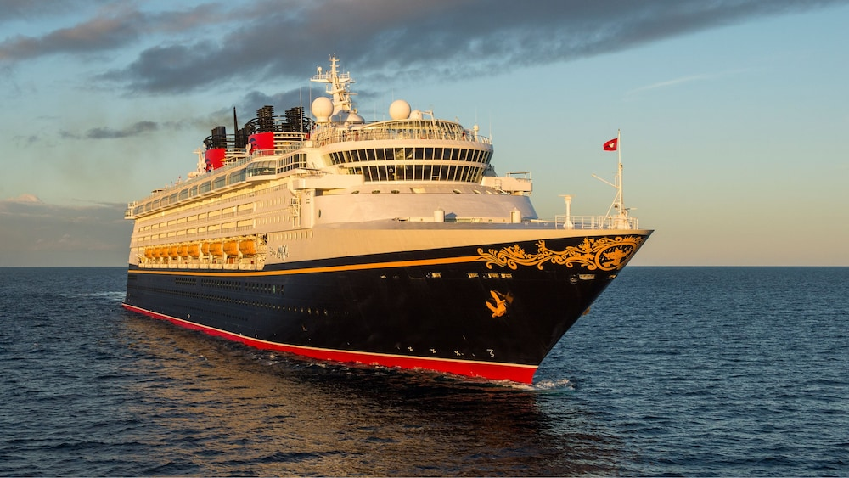

* **Duración: 8 Días**
* **Fecha de salida: 7 de Noviembre 2025**
* **Nombre del Barco: Disney Magic**

**Día 1: San Juan, Puerto Rico**

A bordo: 3:45 PM

Acerca de este puerto

Los edificios de colores llamativos y el romántico pasado de conquistadores hacen de esta ciudad la más antigua de Estados Unidos y una parada atractiva.

**Día 2: Day at Sea**

A bordo del Disney Magic

Una variedad aparentemente infinita de ofertas únicas para inspirarte y deleitarte espera en todo el barco.

**Día 3: Oranjestad, Aruba**

En tierra: 8:00 AM, A bordo: 9:45 PM

Acerca de este puerto

Los monumentos históricos, las impresionantes vistas y las exclusivas tiendas te esperan en este país independiente del sur del Caribe.

**Día 4: Willemstad, Curazao**

En tierra: 8:00 AM, A bordo: 6:00 PM

Acerca de este puerto

Déjate llevar en este paraíso isleño ubicado en el mar Caribe Sur, que cuenta con más

de 35 atractivas playas de arena blanca.

**Día 5: Day at Sea**

A bordo del Disney Magic

Una variedad aparentemente infinita de ofertas únicas para inspirarte y deleitarte espera en todo el barco.

**Día 6: St. John´s, Antigua**

En tierra: 8:00 AM, A bordo: 6:00 PM

Acerca de este Puerto

En esta isla de las Indias Occidentales podrás disfrutar de playas hermosas, selvas tropicales frondosas, parques nacionales y ciudades llenas de fascinantes sitios históricos.

**Día 7: Basseterre, San Cristóbal**

En tierra: 7:00 AM, A bordo: 4:00 PM

Acerca de este Puerto

La pequeña isla en las Indias Occidentales, St. Kitts, alberga playas de arena blanca, aguas de color zafiro y una selva tropical verde vibrante.

**Día 8: San Juan, Puerto Rico**

Desembarco: 7:30 AM

Acerca de este Puerto

Los edificios de colores llamativos y el romántico pasado de conquistadores hacen de esta ciudad la más antigua de Estados Unidos y una parada atractiva.

**Costo desde por persona base doble**.

Camarote interior   
$1,475.00 usd,,

**Incluye**

* 7 noches de alojamiento en categoría de camarote seleccionada crucero
* Espectáculos en vivo y fiestas en la cubierta
* Actividades exclusivas para adultos
* Piscinas, toboganes de agua y recreación
* Alimentos y bebidas (Café, Té y Bebidas Gasificadas Ilimitadas)
* Clubes para niños, preadolescentes y adolescentes

**No incluye**

* Simulador de Deportes Virtuales
* Restaurantes Exclusivos para Adultos
* Agua embotellada, bebidas con alcohol, cafés especiales, tés y bebidas
* Propinas
* Acceso Inalámbrico a Internet
* Traslados Terrestres
* Viaje Aéreo
* Estadías en Hotel Antes o Después del Crucero
* Plan de Protección Vacacional
* Acondicionamiento Físico Personalizado
* Spa y Salón de Belleza
* Degustaciones de Bebidas
* Equipo que necesites en actividades fuera del barco